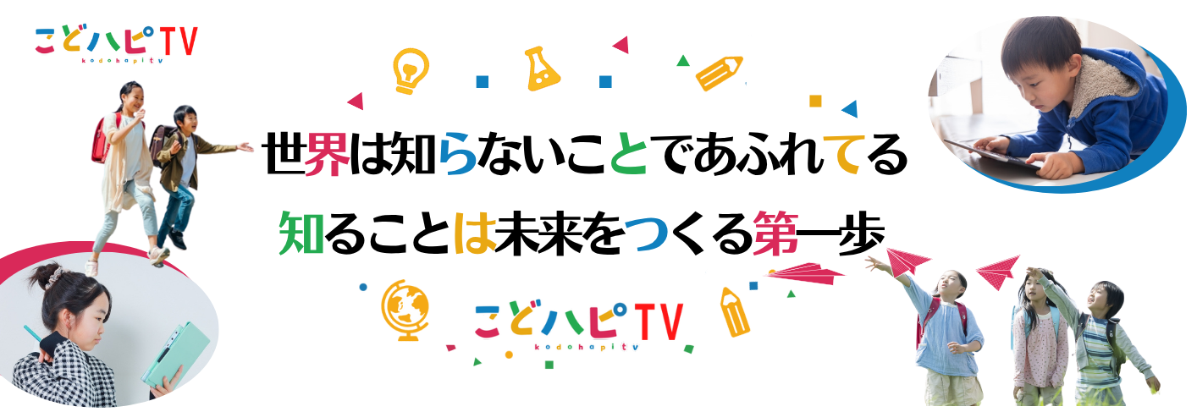

動画タイトル：シラウオ漁
対象：小学校5・6年生
クラス: .
氏名: .

内容を理解しよう
汽水域
◇「汽水域（きすいいき）」はどのような場所で、どんな生き物が暮らしているでしょうか？

刺し網漁の特長
◇他の漁法と比べてどんな利点がありますか？

潮の流れと生態系
◇海の潮の流れが魚や漁に与える影響について考えましょう。

市場から消費者までの流通経路
◇漁師さんか魚を獲ってから自分たちの食卓に届く経路を調べて詳しくまとめましょう。

漁師の仕事と社会
漁師の言葉から考える職業倫理
◇「魚に失礼のないように丁寧にあつかう」という言葉から、職業における心構えについて考えましょう。

自分の意見と表現
動画で印象に残った言葉や説明と理由
言葉：
意味／理由：
地域に貢献する方法
◇ 実現可能な方法を考えましょう。

探究と調査
漁具と特徴

まとめ
学習を通して考えたこと、今後さらに調べたいことを書きましょう。

